附件2
操作手册

个人申报

登录系统
输入http://zgj.zcmu.edu.cn/，在右上角点击“登录”按钮，进入登陆界面：
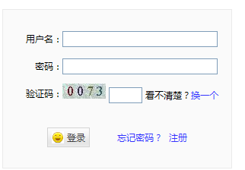
图 1-1 登陆界面

登陆进入“我的科研项目”
登录成功后（如图 1-所示），单击“我的科研项目”。
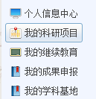
图 1-2 个人中心
进入“我的科研项目”后（如图 1-所示），点开“合同申报”，再单击“开始申报”。
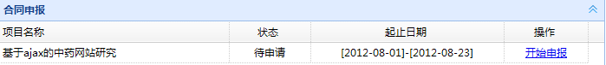
图 1-3 新合同申报列表
阅读“合同条款”（如所示图 1-），
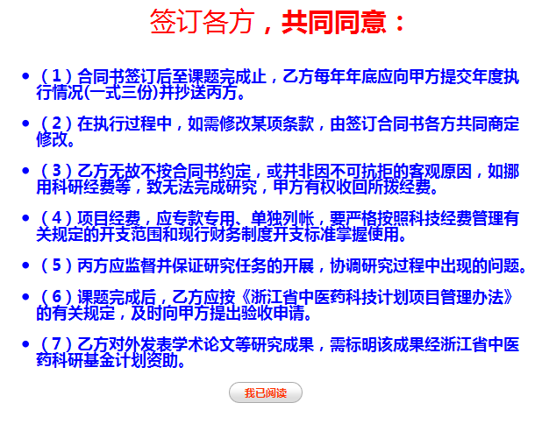
图 1-4 合同条款
单击“我已阅读”，进入合同申报界面（如图 1-所示），红色框中显示的为合同号。
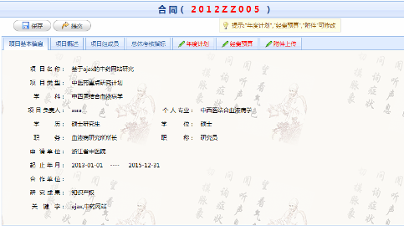
图 1-5 合同申报界面

申报信息填写
注：合同申报过程中，如果一次未填写完成，可以点“保存”按钮，之后仍旧可以从“我的科研项目”进行修改，按了“提交”按钮之后就不能再修改了。
合同申报只允许修改"年度计划","经费预算","附件上传"。

年度计划填写
“年度计划”填写（如图 1-所示）
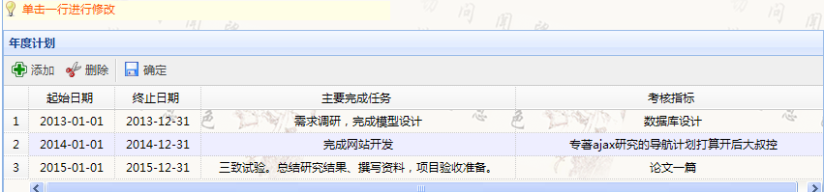
图 1-6年度计划
单击“添加”（），进行填写。
填写完成后，单击“确定”（），进行保存。
选中行，单击“删除”（），可实现“删除”功能。
单击一行进行修改。

经费预算填写
“经费预算”填写（如图 1-所示），双击行修改经费及理由，单击“确定”后实现保存。
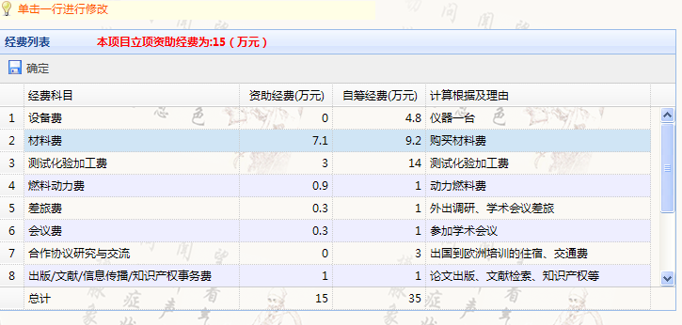
图 1-7 经费预算
注意：申请经费必须与“立项资助经费”保持一致，若不一致在保存时弹出对话框提醒（如图 1-所示）。
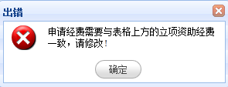
图 1-8 经费超额

附件上传
“附件上传”填写（如图1-9所示），点击“浏览”选择文件，点击“上传”进行合同书正文（可到首页下载“浙江省中医药重点研究计划课题合同书正文提纲）的上传。上传完成后可在“附件下载”栏中下载所上传的文档。
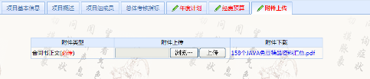
图 1-9 合同书正文上传

保存信息
单击，保存当前合同，出现“保存成功”对话框。
单击网页上部的“个人中心”（如图 1-所示）

图 1-10 个人中心
进入“我的科研项目”，出现如图 1-所示界面，部分发生改变，单击“编辑”后，可重新进入修改。
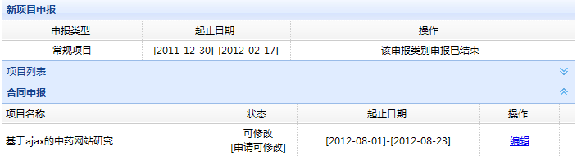
图 1-11 合同信息

提交合同与下载申请书
单击，会出现以下对话框。
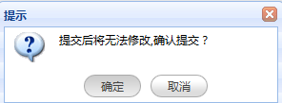
图 1-2 提交合同申报
单击确定后，会显示合同提交成功的信息，如图 1-3所示。
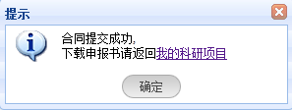
图 1-3 提交合同成功
点击“我的科研项目”，如图 1-4、图 1-5列表。
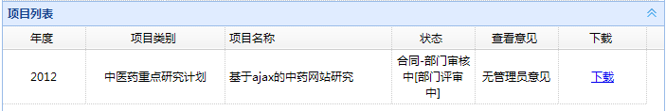
图 1-4 已成功提交的合同
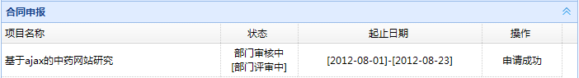
图 1-5 合同申报申请成功
在列表中点击“下载”进入如图 1-6所示的下载页面。
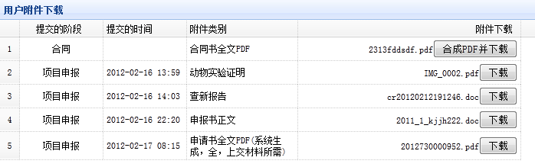
图 1-6 下载相关附件
点击“合成PDF并下载”即可下载合同书PDF。

管理员合同审核操作手册

管理员审核

登录系统
输入http://zgj.zcmu.edu.cn/，在右上角点击“登录”按钮，进入登陆界面
图 2-7 登陆界面

登录管理中心
登陆成功以后，点击右上角的“管理中心”按钮，，看到下面有相关功能的列表，更不登录的身份不同，点击相应的合同审核功能进行审核：
- 普通管理员，点击按钮进行审核；
- 高级管理员，点击按钮进行审核；
- 超级管理员，点击按钮进行审核。
注：合同的审核过程和项目审核过程基本相同。

